3、爆炸现场勘察箱
代码 | 名称 | 规格与型号 | 图片 | 技术参数 | 标价
A041 | 爆炸现场勘察箱 | BTBZ-Ⅰ | 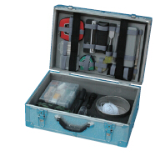 | 1、迅速查阅爆炸现场相关的技术数据；2、分析炸药种类；3、提取爆炸残留物；4、提取爆炸尘埃；5、提取其它痕迹物证；6、现场测量；7、现场绘图。重量：7.4kg尺寸：445x335x185mm配置清单：可充电白光手电-1个，可充电紫光手电-1个，1号炸药喷显剂-1瓶，2号炸药喷显剂-1瓶，炸药专用采样纸-1盒，爆炸现场数据手册-1本，显微放大镜-1个，照明放大镜-1个，不锈钢方形筛子-1个，折叠锹-1个，凿子-1把，毛刷-10把，手术刀柄-1个，手术刀片-1包，大镊子-1把，直尖镊子-1把，木镊子-1把，胶带-1卷，磁棒-1把，剪刀-1把，多功能钳-1把，美工刀-1把，组合旋具-1套，50米测量绳-1根，20米盒尺-1个，5米卷尺-1个，定性滤纸-1盒，脱脂棉-1包，棉签-1包，纱布-1包，物证瓶-6个，带塞塑料试管-10个，中号塑料物证袋-5个，小号塑料物证袋-5个，纸物证袋-2个，汗布手套-2付，一次性塑料手套-1包，不干胶比例尺本-1本，不干胶物证号码本-1本，铅笔-1支，橡皮-1块，铅笔刀-1把，记号笔-1支，签字笔-1支，红黄白粉笔-1盒，军用指南针-1个，现场笔录本-1本，铝合金箱-1个。 | 1800
A045 | 炸药分析箱 | BTBZ-Ⅲ | 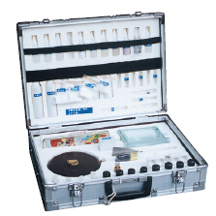 | 该箱用于爆炸现场炸药残留物的分析。尺寸：490x350x160mm  重量：6.2kg  配置：短波紫外灯一个，玻璃层析槽一个，点滴板二块，层析板一盒，刷子二把，毛细管一瓶，标样瓶六个，制 样 瓶八个，显色剂七瓶，提取剂三瓶，展开剂十支，喷显剂瓶四瓶，滤纸一盒，3 0米卷尺一个，取样铲一把，工具盒一个。 | 3500
A047 | 高档爆炸现场勘查箱 | BTBZ-Ⅳ | 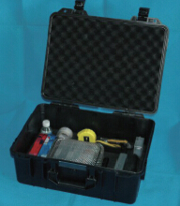 | 有机炸药分析盒1盒，无机炸药分析盒1盒，爆炸现场数据手册1本，显微放大镜1个，照明放大镜1个，LED匀光手电1个，长波紫外灯1个，不锈钢筛子1个，刷子10个，扁铲1把，医用酒精1瓶，手术刀柄1个，手术刀片1把，大镊子1包，直尖镊子1把，弯头镊子1把，镊子套管1盒，磁铁块1块，手术剪刀1把，多功能钳1把，胶带1卷，脱脂棉1包，滤纸1包，带塞塑料试管10支，物证瓶6号塑料物证袋10个，小号塑料物证袋10个，纸物证袋2个，PH试纸2包，50米测量绳1根，5米卷尺1个，计算器1个，直尺1把，指南针1个，记号笔1支，签字笔1支，现场笔录本1本，不干胶比例尺本1本，不干胶数字本1本，汗布手套4付，一次性PE手套1包，一次性鞋套4双，一次性帽子5个，一次性口罩5个，消毒纸巾1包，小号ABS防潮箱1个，重量：10kg，尺寸：470x380x200mm。 | 3500

